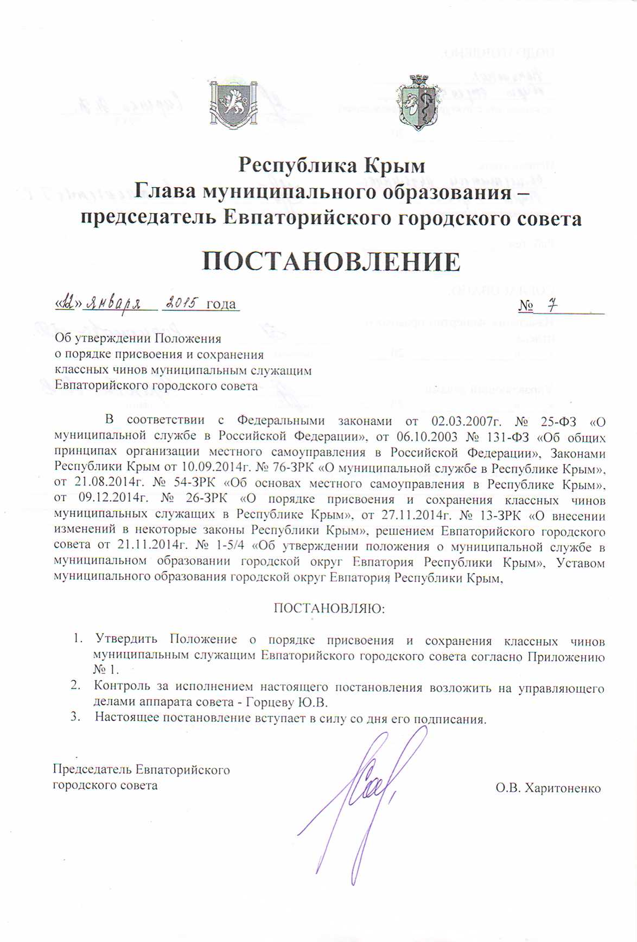

ПОЛОЖЕНИЕ
О ПОРЯДКЕ ПРИСВОЕНИЯ И СОХРАНЕНИЯ КЛАССНЫХ ЧИНОВ
МУНИЦИПАЛЬНЫМ СЛУЖАЩИМ
ЕВПАТОРИЙСКОГО ГОРОДСКОГО СОВЕТА

Настоящее Положение устанавливает порядок присвоения и сохранения классных чинов муниципальным служащим Евпаторийского городского совета.

1. Общие положения

1.1 Классные чины муниципальных служащих указывают на соответствие уровня профессиональной подготовки муниципальных служащих квалификационным требованиям для замещения должностей муниципальной службы.
1.2 Классные чины муниципальных служащих присваиваются муниципальным служащим персонально, с соблюдением последовательности в соответствии с замещаемой должностью муниципальной службы в пределах группы должностей муниципальной службы, а также с учетом профессионального уровня, продолжительности муниципальной службы в предыдущем классном чине и в замещаемой должности муниципальной службы, если иное не установлено настоящим Положением.
1.3 Муниципальным служащим присваиваются следующие классные чины:
1) муниципальным служащим, замещающим высшие должности муниципальной службы - действительный муниципальный советник 1, 2 или 3-го класса;
2) муниципальным служащим, замещающим главные должности муниципальной службы - муниципальный советник 1, 2 или 3-го класса;
3) муниципальным служащим, замещающим ведущие должности муниципальной службы - советник муниципальной службы 1, 2 или 3-го класса;
4) муниципальным служащим, замещающим старшие должности муниципальной службы, - референт муниципальной службы 1, 2 или 3-го класса;
5) муниципальным служащим, замещающим младшие должности муниципальной службы, - секретарь муниципальной службы 1, 2 или 3-го класса.
1.4 Классные чины муниципальным служащим, замещающим должности муниципальной службы на определенный срок полномочий, за исключением муниципальных служащих, замещающих должности муниципальной службы, относящиеся к высшей группе должностей муниципальной службы, классные чины присваиваются по результатам квалификационного экзамена.

2. Порядок присвоения классных чинов.

2.1 Первыми классными чинами в зависимости от группы должностей муниципальной службы, к которой относится должность муниципальной службы, замещаемая муниципальным служащим, являются:
1) для группы младших должностей муниципальной службы - секретарь муниципальной службы 3-го класса;
2) для группы старших должностей муниципальной службы - референт муниципальной службы 3-го класса;
3) для группы ведущих должностей муниципальной службы - советник муниципальной службы 3-го класса;
4) для группы главных должностей муниципальной службы - муниципальный советник 3-го класса;
5) для группы высших должностей муниципальной службы - действительный муниципальный советник 3-го класса.
2.2 Первый классный чин присваивается муниципальному служащему после успешного завершения испытания, а если испытание при поступлении на муниципальную службу не устанавливалось, то не ранее чем через три месяца после назначения муниципального служащего на должность муниципальной службы.
2.3 В трехмесячный срок не засчитываются период временной нетрудоспособности муниципального служащего, другие периоды (за исключением ежегодного оплачиваемого отпуска), когда он не исполнял должностные обязанности, но за ним в соответствии с федеральным законом сохранялась замещаемая им должность муниципальной службы.
2.4 Лицам, которые являлись должностными лицами местного самоуправления на момент вступления в силу Закона Республики Крым от 16 сентября 2014 года № 76-ЗРК "О муниципальной службе в Республике Крым" и назначаются на должности муниципальной службы, присвоение классных чинов осуществляется без учета срока, установленного пунктом 2.2 настоящего Положения.
2.5 Лицам, указанным в пункте 2.4 настоящего Положения, присваивается, как правило, первый для этой группы должностей муниципальной службы классный чин.
2.6 Очередной классный чин присваивается муниципальному служащему по истечении срока, установленного для прохождения муниципальной службы в предыдущем классном чине, и при условии, что он замещает должность муниципальной службы, для которой предусмотрен классный чин, равный или более высокий, чем классный чин, присваиваемый муниципальному служащему.
2.7 Очередной классный чин не присваивается муниципальным служащим, имеющим дисциплинарные взыскания, а также муниципальным служащим, в отношении которых проводится служебная проверка или возбуждено уголовное дело.

3. Сроки прохождения муниципальной службы в классных чинах

3.1 Для прохождения муниципальной службы устанавливаются следующие сроки:
1) в классных чинах секретаря муниципальной службы 3-го и 2-го класса, референта муниципальной службы 3-го и 2-го класса - не менее одного года муниципальной службы в каждом классе;
2) в классных чинах советника муниципальной службы 3-го и 2-го класса, муниципального советника 3-го и 2-го класса - не менее двух лет муниципальной службы в каждом классе;
3) в классных чинах действительного муниципального советника 3-го и 2-го класса – не менее одного года муниципальной службы в каждом классе.
3.2 Сроки прохождения муниципальной службы в классных чинах секретаря муниципальной службы 1-го класса, референта муниципальной службы 1-го класса, советника муниципальной службы 1-го класса, муниципального советника 1-го класса, действительного муниципального советника 1-го класса не устанавливаются.
3.3 Срок муниципальной службы в присвоенном классном чине исчисляется со дня присвоения классного чина. Днем присвоения классного чина считается день вынесения председателем Евпаторийского городского совета (далее - представителем нанимателя (работодателем) решения о присвоении муниципальному служащему классного чина.
4. Особенности присвоения классных чинов

4.1. В качестве меры поощрения муниципальному служащему может быть присвоен:
1) до истечения срока пребывания в соответствующем классном чине, установленного пунктом 3.1 настоящего Положения, но не ранее чем через шесть месяцев пребывания муниципального служащего в замещаемой должности муниципальной службы и не выше классного чина муниципальных служащих, соответствующего этой должности муниципальной службы в пределах группы должностей муниципальной службы, к которой относится замещаемая муниципальным служащим должность муниципальной службы;
2) по истечении срока пребывания в соответствующем классном чине, установленного пунктом 3.1 настоящего Положения, на одну ступень выше классного чина муниципальных служащих, и не выше классного чина муниципальных служащих, соответствующего этой должности муниципальной службы в пределах группы должностей муниципальной службы, к которой относится замещаемая муниципальным служащим должность муниципальной службы.
4.2 При назначении муниципального служащего на более высокую должность муниципальной службы в пределах прежней группы должностей ему может быть присвоен очередной классный чин, если истек срок его пребывания в предыдущем классном чине, установленный пунктом 3.1 настоящего Положения.
4.3 При назначении муниципального служащего на должность муниципальной службы, которая относится к более высокой группе должностей муниципальной службы, чем замещаемая им ранее, указанному служащему может быть присвоен классный чин, являющийся первым для этой группы должностей, если этот классный чин выше классного чина, который имеет муниципальный служащий. В данном случае классный чин присваивается без соблюдения последовательности и без учета продолжительности муниципальной службы в предыдущем классном чине.
4.4 При поступлении на муниципальную службу гражданина Российской Федерации, имеющего классный чин государственной гражданской службы, ему присваивается классный чин, соответствующий ранее присвоенному классному чину государственной гражданской службы с учетом соотношения должностей муниципальной службы и должностей государственной гражданской службы.
4.5 Если указанный классный чин ниже классного чина, соответствующего замещаемой должности муниципальной службы, указанному служащему присваивается классный чин, являющийся первым для группы должностей, к которой относится замещаемая им должность муниципальной службы.
4.6 Классный чин указанному служащему присваивается без проведения квалификационного экзамена после успешного завершения испытания, а если испытание не проводилось, то не позднее чем через три месяца после назначения на должность муниципальной службы.
4.7 Решение о присвоении классного чина муниципальному служащему оформляется муниципальным правовым актом представителя нанимателя (работодателя).
4.8 Копия муниципального правового акта о присвоении муниципальному служащему классного чина хранится в личном деле муниципального служащего.
4.9 Запись о присвоении классного чина вносится в трудовую книжку муниципального служащего.
5. Порядок сохранения классного чина

Присвоенный классный чин сохраняется за муниципальным служащим при освобождении от замещаемой должности муниципальной службы и увольнении с муниципальной службы (в том числе в связи с выходом на пенсию), а также при поступлении на муниципальную службу вновь.

6. Порядок проведения квалификационного экзамена

6.1 Квалификационный экзамен проводится:
1) при решении вопроса о присвоении муниципальному служащему, не имеющему классного чина, первого классного чина по замещаемой должности муниципальной службы;
2) при решении вопроса о присвоении муниципальному служащему очередного классного чина по замещаемой должности муниципальной службы, который присваивается муниципальному служащему по истечении срока, установленного для прохождения муниципальной службы в предыдущем классном чине, и при условии, что он замещает должность муниципальной службы, для которой предусмотрен классный чин, равный или более высокий, чем классный чин, присваиваемый муниципальному служащему;
3) при решении вопроса о присвоении муниципальному служащему классного чина после назначения его на более высокую должность муниципальной службы, если для этой должности предусмотрен более высокий классный чин, чем тот, который имеет муниципальный служащий.
6.2 Квалификационный экзамен проводится по решению представителя нанимателя (работодателя), по мере необходимости, но не чаще двух раз в год и не реже одного раза в три года.
6.3 Квалификационный экзамен, проводимый по инициативе муниципального служащего, считается внеочередным и проводится не позднее чем через три месяца со дня подачи муниципальным служащим письменного заявления о присвоении классного чина.
6.4 Квалификационный экзамен проводится аттестационной комиссией, сформированной и действующей в соответствии с типовым положением о проведении аттестации муниципальных служащих, утверждаемым законом Республики Крым и с учетом положений Закона Республики Крым от 09 декабря 2014 года № 26-ЗРК "О порядке присвоения и сохранения классных чинов муниципальных служащих в Республике Крым".
6.5 В решении представителя нанимателя (работодателя) о проведении квалификационного экзамена указываются:
1) дата и время проведения квалификационного экзамена;
2) список муниципальных служащих, которые должны сдавать квалификационный экзамен;
3) перечень документов, необходимых для проведения квалификационного экзамена.
6.6 Решение о предстоящей сдаче квалификационного экзамена доводится до сведения муниципального служащего не позднее чем за месяц до его проведения.
6.7 Не позднее чем за месяц до проведения квалификационного экзамена непосредственный руководитель муниципального служащего направляет в аттестационную комиссию отзыв об уровне знаний, навыков и умений (профессиональном уровне) муниципального служащего и о возможности присвоения ему классного чина согласно Приложению 1 к настоящему Положению.
6.8 Отзыв должен содержать следующие сведения о муниципальном служащем:
1) фамилия, имя, отчество муниципального служащего;
2) замещаемая должность муниципальной службы на момент проведения квалификационного экзамена и дата назначения на эту должность;
3) классный чин, на присвоение которого муниципальный служащий претендует;
4) стаж муниципальной службы;
5) общий трудовой стаж;
6) сведения об образовании, о дополнительном профессиональном образовании муниципального служащего;
7) перечень основных вопросов, в решении которых муниципальный служащий принимал участие;
8) мотивированная оценка профессиональных, личностных качеств муниципального служащего и результатов его деятельности;
9) сведения о поощрениях, применяемых к муниципальному служащему со дня последнего присвоения ему классного чина.
6.9 Муниципальный служащий должен быть ознакомлен с отзывом, указанным в пункте 6.7 настоящего Положения, не менее чем за две недели до проведения квалификационного экзамена. Муниципальный служащий вправе представить в комиссию заявление о своем несогласии с указанным отзывом.
6.10 При проведении квалификационного экзамена комиссия оценивает знания, навыки и умения (профессиональный уровень) муниципальных служащих в соответствии с требованиями должностных инструкций муниципальных служащих, сложностью и ответственностью работы, выполняемой муниципальными служащими.
6.11 При проведении квалификационного экзамена учитываются:
1) соответствие муниципального служащего квалификационным требованиям по замещаемой должности муниципальной службы по опыту работы, уровню образования, а также профессиональным знаниям и навыкам;
2) участие муниципального служащего в решении поставленных задач перед соответствующим структурным подразделением, сложность выполняемой работы, её результативность;
3) повышение квалификации, переподготовка;
4) организаторские способности – в отношении высшей и главной групп должностей муниципальной службы.
6.12 При сдачи квалификационного экзамена муниципальным служащим, впервые назначенным на должность муниципальной службы, учитываются:
1) профессиональный опыт в рамках компетенции конкретной должности;
2) знание нормативных документов, касающихся муниципальной службы;
3) соответствие квалификационным требованиям по замещаемой должности муниципальной службы;
4) повышение квалификации, переподготовка.

7. Формы проведения квалификационного экзамена
7.1 Квалификационный экзамен на присвоение классного чина проводится по экзаменационным билетам, которые разрабатывает и утверждает аттестационная комиссия.
7.2 По решению аттестационной комиссии квалификационный экзамен может проводиться в форме тестирования муниципального служащего, собеседования с ним, разбора конкретных ситуаций, связанных с профессиональной деятельностью муниципального служащего, или заменен подготовкой муниципальным служащим реферата на заданную тему.

8. Порядок оформления результатов квалификационного экзамена

8.1 Решение о результате квалификационного экзамена выносится аттестационной комиссией в отсутствие муниципального служащего и его непосредственного руководителя открытым голосованием простым большинством голосов присутствующих на заседании членов комиссии. При равенстве голосов муниципальный служащий признается сдавшим квалификационный экзамен.
8.2 По результатам квалификационного экзамена муниципальному служащему дается одна из следующих оценок:
1) признать, что муниципальный служащий сдал квалификационный экзамен, и рекомендовать его для присвоения классного чина;
2) признать, что муниципальный служащий не сдал квалификационный экзамен.
8.3 Результаты квалификационного экзамена заносятся в экзаменационный лист муниципального служащего, оформляемый согласно Приложению 2 к настоящему Положению. Экзаменационный лист муниципального служащего подписывается председателем, заместителем председателя, секретарем и членами комиссии, присутствовавшими на ее заседании.
С экзаменационным листом муниципальный служащий знакомится под расписку.
Экзаменационный лист муниципального служащего с результатами квалификационного экзамена направляется представителю нанимателя (работодателю) не позднее чем через семь дней с момента проведения квалификационного экзамена.
8.4 Заседание аттестационной комиссии оформляется протоколом, в котором отражается информация о ее работе и принятых решениях. Протокол подписывается председателем, заместителем председателя, секретарем и членами аттестационной комиссии, присутствовавшими на ее заседании, с приложением всех материалов, представленных в аттестационную комиссию для проведения квалификационного экзамена.
8.5 Решение о присвоении муниципальному служащему классного чина оформляется распоряжением представителя нанимателя (работодателя). Распоряжение о присвоении муниципальному служащему классного чина должно быть издано в срок не позднее 14 рабочих дней со дня проведения квалификационного экзамена.
8.6. Муниципальный служащий, не сдавший квалификационный экзамен и не имеющий на момент сдачи квалификационного экзамена классного чина, продолжает замещать должность муниципальной службы без присвоения классного чина. Муниципальному служащему, не сдавшему квалификационный экзамен и имеющему на момент сдачи квалификационного экзамена классный чин, сохраняется ранее присвоенный классный чин.
8.7 Муниципальный служащий, не сдавший квалификационный экзамен, может выступить с инициативой о проведении повторного квалификационного экзамена не ранее чем через шесть месяцев после проведения данного экзамена.
8.8 Экзаменационный лист муниципального служащего, отзыв об уровне его знаний, навыков и умений (профессиональном уровне) и о возможности присвоения ему классного чина и копия решения о присвоении муниципальному служащему классного чина хранятся в личном деле муниципального служащего.
8.9 Со дня присвоения муниципальному служащему классного чина ему устанавливается ежемесячная надбавка к должностному окладу за классный чин.

9. Рассмотрение споров, связанных с присвоением и сохранением
квалификационных разрядов
Споры, связанные с присвоением и сохранением классных чинов, рассматриваются в порядке, установленном законодательством.

